**CHYÊN ĐẾ**

**Tên chuyên đề: CÁC BIỆN PHÁP PHÒNG, CHỐNG COVID-19**

**TRONG TÌNH HÌNH MỚI**

**Người thực hiện: NGUYỄN THỊ THU TRANG**

**I..ĐẶT VẤN ĐỀ**

Ở thời điểm hiện tại, chưa có loại thuốc đặc hiệu nào để phòng và điều trị bệnh viêm đường hô hấp cấp do chủng mới là SARS-CoV-2 gây ra. Những người bệnh hiện nay được điều trị giảm các triệu chứng, các trường hợp bệnh nặng sẽ được áp dụng các phương pháp điều trị hỗ trợ tối ưu nhất (nhiều trường hợp được chữa khỏi). Một số phương pháp điều trị đặc hiệu đang được nghiên cứu, thực hiện trong điều trị lâm sàng cho các bệnh nhân. Các nhà khoa học đang nghiên cứu phân lập và xác định cấu trúc gen virus Corona Covid-19 để bào chế vaccine, phải một thời gian nữa mới có vaccine để phòng.

Trước tình hình diễn biến phức tạp của dịch bệnh COVID-19; để thực hiện tốt công tác phòng, chống dịch bệnh theo quy định, Bộ Y tế xây dựng 9 biện pháp phòng, chống dịch bệnh COVID-19 trong tình hình mới mà người dân cần biết. Hôm nay được sự cho phép của Ban gián hiệu nhà trường, tôi xin báo cáo chuyên đề “ Các biện pháp phòng, chống Covid-10 trong tình hình mới”. Sau đây là nội dung chuyên đề:

**II.NỘI DUNG**

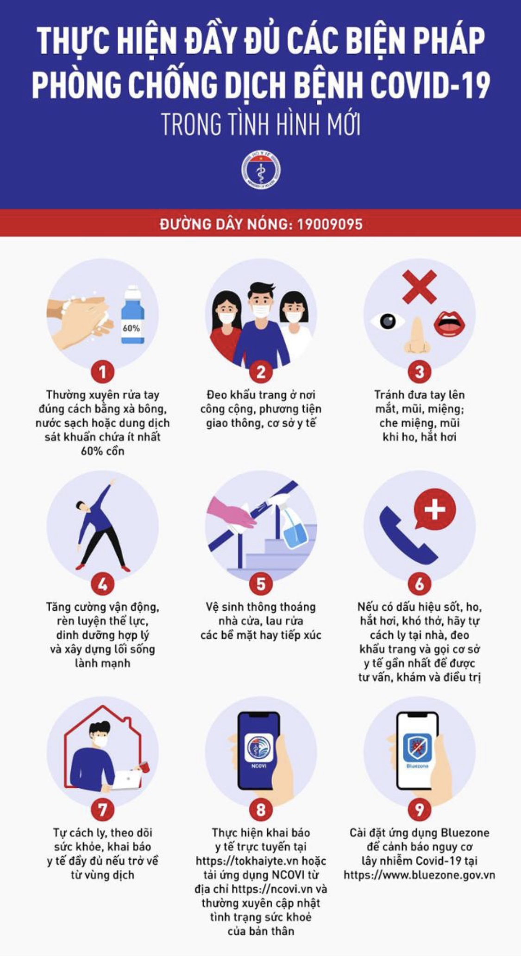

1. Thường xuyên rửa tay đúng cách bằng xà phòng dưới vòi nước sạch, hoặc bằng dung dịch sát khuẩn có cồn (ít nhất 60% cồn).

2. Đeo khẩu trang nơi công cộng, trên phương tiện giao thông công cộng và đến cơ sở y tế.

3. Tránh đưa tay lên mắt, mũi, miệng. Che miệng và mũi khi ho hoặc hắt hơi bằng khăn giấy, khăn vải, khuỷu tay áo.

4. Tăng cường vận động, rèn luyện thể lực, dinh dưỡng hợp lý xây dựng lối sống lành mạnh.

5. Vệ sinh thông thoáng nhà cửa, lau rửa các bề mặt hay tiếp xúc.

6. Nếu bạn có dấu hiệu sốt, ho, hắt hơi, và khó thở, hãy tự cách ly tại nhà, đeo khẩu trang và gọi cho cơ sở y tế gần nhất để được tư vấn, khám và điều trị.

7. Tự cách ly, theo dõi sức khoẻ, khai báo y tế đầy đủ nếu trở về từ vùng dịch.

8. Thực hiện khai báo y tế trực tuyến tại [https://tokhaiyte.vn](https://tokhaiyte.vn/) hoặc tải ứng dụng NCOVI từ địa chỉ [https://ncovi.vn](https://ncovi.vn/) và thường xuyên cập nhật tình trạng sức khoẻ của bản thân.

9. Cài đặt ứng dụng Bluezone để được cảnh báo nguy cơ lây nhiễm COVID-19, giúp bảo vệ bản thân và gia đình: <https://www.bluezone.gov.vn/>

Đồng thời, theo khuyến cáo của Bộ Y tế và Văn phòng tổ chức Y tế Thế giới tại Việt Nam, cách mà bạn có thể làm để bảo vệ bản thân và mọi người là:

1. Che miệng và mũi khi ho, hắt hơi.

2. Rửa tay sạch thường xuyên, đặc biệt là trước và sau khi đeo khẩu trang, khi đi ra ngoài hoặc khi về nhà.

3. Tránh những nơi đông người và tránh tụ tập đông người.

4. Tránh chạm vào các bề mặt ở nơi công cộng vì chúng có thể bị bám dính vi rút từ người mắc.

5. Giữ khoảng cách khi giao tiếp xã hội, đeo khẩu trang khi giao tiếp với người khác.

6. Nếu Bạn cảm thấy không khỏe, hãy ở nhà. Gọi đường dây nóng Bộ Y tế 19009095 hoặc cơ quan y tế địa phương để được tư vấn. Nếu kết quả xét nghiệm của bạn dương tính, hãy tuân thủ hướng dẫn của Bộ Y tế về cách ly và điều trị. Hãy cung cấp cho cán bộ y tế danh sách những người Bạn đã tiếp xúc gần đây.

7. Tuân thủ cách ly 14 ngày nếu Bạn trở về từ vùng dịch hoặc từng tiếp xúc với người mắc COVID-19. Nếu bạn phải tự cách ly tại nhà, hãy tuân thủ hướng dẫn của cán bộ y tế.

**III. KẾT LUẬT**

**Công tác phòng, chống dịch của nước ta luôn được Đảng, Nhà nước và Chính phủ quan tâm, chỉ đạo rất mạnh mẽ. Đặc biệt, trong thời điểm hiện nay, sự chỉ đạo càng quyết liệt, mạnh mẽ hơn nữa bởi tình hình diễn biến dịch ngày càng phức tạp. Do đó Chính phủ cũng đã đưa ra những chính sách phù hợp, linh hoạt, mạnh mẽ theo hướng đổi mới, sáng tạo. Từ đó nhà trường phải tập trung hơn nữa trong việc triển khai phòng, chống Covid-19 trong tình hình mới. Nhà trường đang triển khai dạy học trực tiếp sau tết Nguyên đán 2022. Có như vậy mới làm hạn chế đến mức thấp nhất tình hình lây lang của dịch bệnh Covid-19 vào học đường. Tạo được sự an toán và niềm tin cho phụ huynh học sinh khi cho con em đến trường./.**